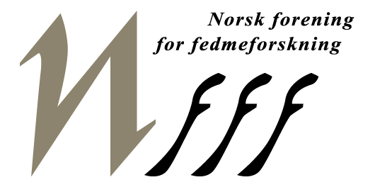

Skjema for innsending av abstrakt til Fedmeforskingsdagane 2021
Send til: fedmeforsk@gmail.com
Skriv «Abstrakt 2021» i meldingsfeltet til e-posten.

Etternamn
Fornamn
E-post
Telefonnummer
Ønskast munnleg foredrag eller poster?
Er det interessekonfliktar som bør gjerast kjent (nei eller ja)? Dersom Ja, beskriv dette kort.

Fyll inn teksten for ditt bidrag i mal for abstrakt på neste side.

Tittel
Etternavn, Førenavn¹ ; Etternavn, Forenavn² ; etc.

¹ Forfatteradresse
² Forfatteradresse
Etc.
ABSTRAKT
Bakgrunn. Lorem ipsum dolor sit amet, consectetur adipiscing elit, sed do eiusmod tempor incididunt ut labore et dolore magna aliqua. Ut enim ad minim veniam, quis nostrud exercitation ullamco laboris nisi ut aliquip ex ea commodo consequat. Duis aute irure dolor in reprehenderit in voluptate velit esse cillum dolore eu fugiat nulla pariatur. Excepteur sint occaecat cupidatat non proident, sunt in culpa qui officia deserunt mollit anim id est laborum.

Metode. Lorem ipsum dolor sit amet, consectetur adipiscing elit, sed do eiusmod tempor incididunt ut labore et dolore magna aliqua. Ut enim ad minim veniam, quis nostrud exercitation ullamco laboris nisi ut aliquip ex ea commodo consequat. Duis aute irure dolor in reprehenderit in voluptate velit esse cillum dolore eu fugiat nulla pariatur. Excepteur sint occaecat cupidatat non proident, sunt in culpa qui officia deserunt mollit anim id est laborum points. Excepteur sint occaecat cupidatat non proident, sunt in culpa qui officia deserunt mollit anim id est laborum.
Resultat. Lorem ipsum dolor sit amet, consectetur adipiscing elit, sed do eiusmod tempor incididunt ut labore et dolore magna aliqua. Ut enim ad minim veniam, quis nostrud exercitation ullamco laboris nisi ut aliquip ex ea commodo consequat. Duis aute irure dolor in reprehenderit in voluptate velit esse cillum dolore eu fugiat nulla pariatur. Excepteur sint occaecat cupidatat non proident, sunt in culpa qui officia deserunt mollit anim id est laborum. Lorem ipsum dolor sit amet, consectetur adipiscing elit, sed do eiusmod tempor incididunt ut labore et dolore magna aliqua. Ut enim ad minim veniam, quis nostrud exercitation ullamco laboris nisi ut aliquip ex ea commodo consequat.
Konklusjon. Lorem ipsum dolor sit amet, consectetur adipiscing elit, sed do eiusmod tempor incididunt ut labore et dolore magna aliqua. Ut enim ad minim veniam, quis nostrud exercitation ullamco laboris nisi ut aliquip ex ea commodo consequat. Duis aute irure dolor in reprehenderit in voluptate velit esse cillum dolore eu fugiat nulla pariatur.

